**МБДОУ «Октябрьский**

**д/с № 19 «Дюймовочка»**

**Буклет для детей и**

**родителей**

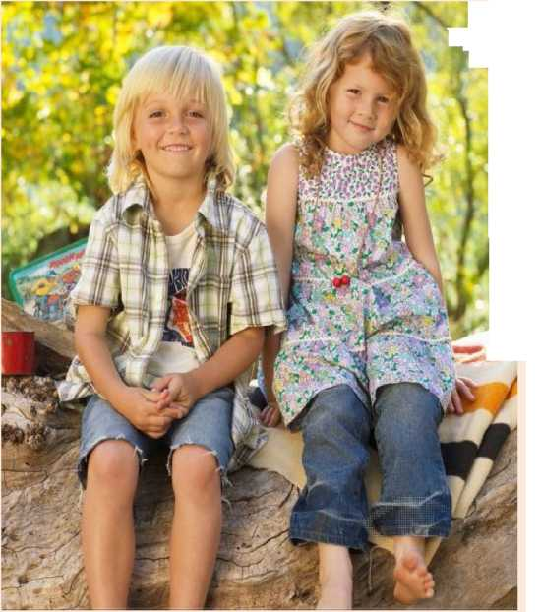

**«Безопасность**

**детей -забота родителей»**

Памятка для родителей

Родители наравне с сотрудниками ДОУ несут ответственность за безопасное пребывание детей в детском саду.

Приводя ребенка в детский сад, родитель обязан знать, что:

1. Ребенок должен быть эмоционально и физически здоров;

2. Нельзя приносить с собой: жевательную резинку, мелкие и опасные предметы: пуговицы, кнопки, зажигалки, лазерные игрушки, монеты, лекарственные препараты, мелкие украшения, шнурки, жгуты и т. д., ломаные игрушки и ценные вещи.

3. Знать, что находится в карманах у ребенка.

4. Нельзя оставлять в детском шкафчике лекарственные препараты и витамины.

5. Нельзя приносить продукты питания (молочные, соки, экзотические фрукты, пирожные и торты).

6. Нельзя приносить с собой опасные игрушки: дротики, пистолеты, ружья, кинжалы, лук со стрелами, игрушки сомнительного производителя, стеклянные и т. д.

7. Нельзя детям надевать украшения (крупные серьги, длинные цепочки, кольца).

8. Одежда и обувь должна соответствовать размеру и росту ребенка.

***Пусть ваши дети будут здоровыми!!!***



***Правила личной безопасности.***

***Памятка для родителей.***

Внушите своим детям пять «Не»:

1. Не открывай дверь незнакомым людям.
2. Не ходи никуда с незнакомыми людьми, как бы они не уговаривали и что бы интересное не предлагали.
3. Не разговаривай с незнакомыми и малознакомыми людьми, не бери от них подарки.
4. Не садись в машину с незнакомыми людьми.
5. Не играй на улице с наступлением темноты.

Запоминайте, чтобы дети соблюдали следующие правила:

* уходя из дома, всегда сообщали, куда идут и как с ними можно связаться в случае необходимости;
* избегали случайных знакомств, приглашений в незнакомые компании;
* сообщали по телефону, когда они возвращаются домой.

Следите за тем, с кем общается Ваш ребенок и где он бывает, нет ли среди его знакомых сомнительных взрослых людей или подверженных криминальному влиянию сверстников. Постарайтесь изолировать от них ребенка.

Смотрите, чтобы Ваш ребенок не пользовался сомнительной литературой и видеопродукцией. Ограничьте и сделайте подконтрольным общение ребенка в интернете.

Пожалуйста, сделайте всё, чтобы каникулы Ваших детей прошли благополучно и отдых не был омрачён.

